Муниципальное бюджетное дошкольное образовательное учреждение «Детский сад №25 с. ИР» МО Пригородный район РСО-Алания

« Утверждаю»
Старший воспитатель
МБДОУ «Детский сад №25с.Ир»
__________Л.В.Кодзаева
27.10.21г
Открытое занятие на тему:
«По следам снежного барса»

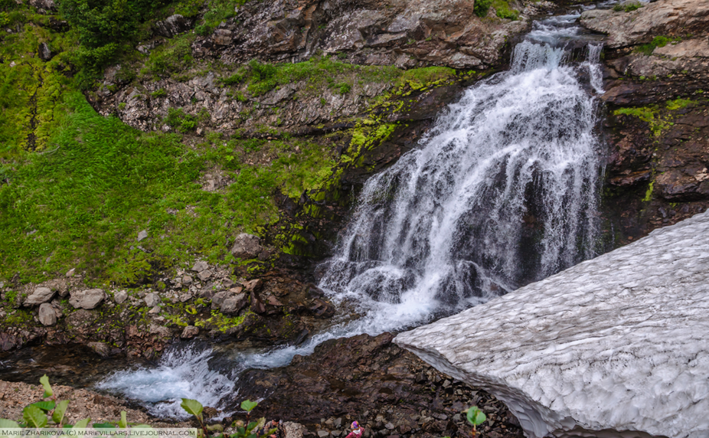

Подготовила воспитатель старшей группы « Б»
Мулдарова А.В

2022г
Тема «По следам снежного барса»
Цель: создание условий для обогащение представлений детей дошкольного возраста о диких животных родного края, через знакомство со снежным барсом.
Задачи:
Обучающие:
-познакомить детей со снежным барсом, средой его обитания;
-способствовать ознакомлению детей с жизнью животных в природных зонах родного края, особенностях их приспособления к окружающей среде;
Развивающие задачи: - способствовать развитию любознательности и отзывчивости детей;
-способствовать развитию интереса к своему краю;
- развивать умения определять возможные методы решения проблемы.
Воспитывающие: - спобствовать формированию экологической культуры у дошкольников,
- продолжить формирование умений сообща играть, трудиться, заниматься.
Детская цель: помочь животному, попавшему в беду.
Возрастная группа: старшая
Организация детских видов деятельности:
- общение ребёнка с взрослым;
- игровая деятельность;
- поисково -исследовательская деятельность
- решение проблемных ситуаций;
Методы – словесный, практический, поисково - исследовательский, игровой
Формы – путешествие
Предварительная работа: беседы «Мы живем в Северной Осетии», «Животные родного края»; просматривание презентаций: «Путешествие поРоссии», «Животные Арктики», «Тайга», «Степи и лесостепи»; знакомство с Красной книгой Северной Осетии».
Материалы и оборудование: презентация, листы бумаги, карандаши, фломастеры, картинки.
НОД
- Слышится звуковой сигнал.
В. Ребята, вы слышите сигнал? Кто-нибудь знает, что он означает?
Это сообщение, оказывается - сигнал сос. Как вы думаете, что это означает? Сос-это сигнал, он означает, что кто то попал в беду и просит помощи. Я получила послание: «Дорогие ребята, я обращаюсь к вам. Я дикое животное, живу в Северной Осетии, нас осталось на земле очень мало, мы исчезающий вид, нас часто называют снежными кошками. У меня белыймех с темными пятнышками, длинный хвост, я хищник, охочусь на крупных зверей. Очень прошу помочь мне, меня зовут….»
И здесь наша связь прервалась. Может, вы знаете, о ком идет речь? Как же мы можем помочь тому, кого совсем не знаем? Как вы думаете? Я предлагаю найти это животное и прийти к нему на помощь. Вы согласны? Но для этого надо его найти. Где оно обитает, мы знаем? (На Северном Кавказе). И мы с вами живем в Северной Осетии. Я предлагаю вам отправится на поиски попавшего в беду животного. Путь наш будет длинным, ведь наш край очень большой. Он протянулся с севера на юг на тысячи километров.
Слайд «Северная Осетия на карте России».
Для того, чтобы найти и помочь попавшему в беду животному, требуется отвага, смелость и умение прийти на помощь. Вы справитесь? Чтобы отправится в путешествие по России, нам нужно выбрать вид транспорта. Как вы думаете, на каком транспорте мы можем быстро добраться как до севера, так и до южных границ России?
Дети высказывают предположения.
2.Звук самолета.
За нами прилетел самолет, занимаем места, мы отправляемся в полет.
Звучит звук взлетающего самолета.
В. Уважаемые пассажиры, если вы посмотрите в иллюминаторы, то увидите как будто серебристая лента под нами. Что это, как вы думаете? Это река, которая протекает по всему нашему краю, с юга на север. Как она называется? Да, это река Терек.
Слайд «Терек с борта самолета».
Самолет идет на посадку. Мы прилетели на самый север родного края.
Слайд «Арктика».
Как вы думаете, какой здесь климат?
Какие животные живут здесь? Как они приспособились к жизни? Правильно, у них густой мех и толстый слой жира. А может ли здесь жить тот, кого мы ищем? Вспомним его признаки. (белый мех с темными пятнышками, длинный хвост, хищник, охотится на крупных зверей).
Слайд «Животные Полярного Севера».
Посмотрите, нет ли среди животных того, кого мы ищем? К сожалению, нет. И я уже немного замерзла, предлагаю погреться. Согласны?
Ф..м. «Кто на Севере живет?»
Кто на Севере живет?
Кто там ест и кто там пьет? (попеременно хлопаем в ладоши и ударяем кулачками друг о друга),
Звери необычные, к холоду привычные (обнимаем себя за плечи, показывая, как замерзли),
Вот песец из норки смотрит (делаем колечко из большого и указательного пальцев, смотрим в него),
Белый мишка важно ходит,
Ну а морж, как капитан,
Покоряет океан (ладони лодочкой и плывем волнообразно вперед)
Гордый северный олень (руки скрещиваем над головой),
Грузы возит каждый день.
А мы отправляемся дальше.
Садимся в самолет и летим дальше. Наш путь лежит в следующую природную зону, а какую вы скажете сами, если отгадаете загадку:
Где в Сибири нет полей,
И коротко лето,
Что считают на земле
Легкими планеты?
Где метет зимой пурга
Как зовется лес?.. (тайга).
Кто может нам рассказать о тайге? (Тайга – это густой, дремучий лес. В нем тихо, сыро и темно).
Как вы думаете, какое значение лес имеет для человека и животных? (дом для растений и животных, человек собирает ягоды и грибы, лесные растения выделяют кислород, которым мы дышим и поглощают углекислый газ).
Слайд «Тайга».
А какие деревья можно увидеть в тайге? (сосна, ель. пихта, береза, осина). Кроме деревьев в тайге растут грибы, ягоды и лекарственные растения.
Какие животные живут в тайге? Может быть кто-то из них ждет нашей помощи?
Слайд «Животные тайги».
Давайте с вам поиграем. Игра «Четвертый лишний».
Ребята, есть ли среди животных тайги то, которое передало нам сигнал бедствия?
Нет и это значит, что мы отправляемся дальше на его поиски. Пристегнули ремни, взлетаем.
Вы чувствуете, становится все теплее. Мы летим на юг Красноярского края.
Ярко греет солнце, кругом видны большие поля. Деревьев почти нет, но растет очень много травы. Это природная зона называется степи.
Слайд «Степи».
Зима короткая и снега выпадает мало. Летом в степях жарко и сухо дождей мало,часто дуют ветры. В степях растет много цветов и растений. Как вы думаете, какие животные здесь живут? Конечно, это грызуны: суслики, полевки, сурки, хомячки. Встречаются и хищники. Это лиса, волк, степной орел. А еще можно встретить в степи змей, черепах и ящериц.
Слайд «Животные степей».
Ребята, а как вы думаете, как животные приспособились к жизни в степи. Ведь деревьев очень мало, спрятаться от врагов негде. Конечно, им помогает защитная окраска.
Слайд «красная Книга Осетии»
Ребята, посмотрите, может среди животных, мы можем найти нужное нам животное?
Посмотрите, нет ли среди них того, кого мы ищем? Вспомним, его отличительные признаки (белый мех с темными пятнышками, длинный хвост, хищник, охотится на крупных зверей).
Посмотрите, кажется, это животное подходит под описание. А как вы считаете? Это ребята снежный барс, или как его по-другому называют ирбис, что в переводе с тюркского языка означает «снежный кот». Снежные барсы обладают короткими мускулистыми лапами и необычайно длинным хвостом, который во время бега на высокой скорости и во время прыжков используется ими в качестве руля. В длину ирбисы могут достигать двух метров (вместе с хвостом). Котята снежных барсов любят кататься со снежных горок, совсем как дети. Живут они в пещерах или в расщелинах скал. Основной рацион ирбиса – бараны, горные козлы, лоси, косули, олени и даже агрессивные кабаны. Если нет крупного «улова», на обед отлавливаются зайцы, сурки. Попадают в зубы барса и птицы – куропатки и мыши.
У снежных барсов необычайно острое зрение.
Снежные барсы занесены в Красную книгу как вид, находящийся на грани вымирания. А вы знали, что даже есть праздник, посвященный этим животным? 23 октября- международный день снежного барса.
Ребята, как вы думаете, как мы можем помочь снежному барсу? Ведь о нем так мало известно. Предлагаю вам рассказать о этом животном родителям, бабушкам, дедушкам, друзьям. Чтобы они тоже узнали о этом животном и берегли его. Вы согласны? А нам пора отравляться в детский сад. Попрощаемся с ирбисом, садимся в самолет, полетели.
Итог
3. Пока мы летим, расскажите мне, что вы сегодня делали? Что нового для себя узнали? Ребята, мне было приятно путешествовать вместе с вами. Вы доказали, что вы отважные, смелые и дружные ребята, способные прийти на помощь.
Вот мы и в детском саду. Подумайте, какое животное вам сегодня особенно запомнилось или понравилось. Предлагаю вам его нарисовать.

